В 15-19 лет риски травматизма связаны с почти взрослым уровнем ответственности и способностью принимать самостоятельные решения. Как всегда, опасность, исходящая со стороны окружающей действительности, предопределяет риск травматизма, но в значительно большей степени рискованное поведение и потенциал травматизма предопределяются склонностью к независимости подростков этого возраста в сочетании с присущей им склонностью попадать под влияние сверстников.
Поскольку такие подростки существенно чаще пользуются автодорогами, дорожно-транспортный травматизм становится самой распространенным из видов травматизма. Отмечается рост числа дорожно-транспортных происшествий с участием неопытных или молодых водителей.
Утопление – это еще один механизм травматизации, распространенный среди данной возрастной категории. Возросшая независимость подростков, их склонность к рискованному поведению, в частности связанному с приемом алкоголя или иных веществ наркотического характера, и гораздо больший доступ к водоемам во время работы или игры.
Ожоги, падения и отравление также являются распространенными моделями травматизма в этом возрасте, причем отравление в старшем подростковом возрасте часто связано со злоупотреблением алкоголем или употреблением наркотиков.
Будьте внимательны, умейте слушать детей и любите их. «Недолюбленные» дети, как правило, чаще попадают в беду!
Клубы отделения САиР,
которые помогут Вам повысить психологическую грамотность и развить в себе осознанную целеустремленность

«Орхидея» - группа личностного роста, первый и третий понедельник месяца в 18.00
«Родительский университет» действует с целью повышения и развития родительской компетентности. Второй четверг месяца в 18.00.
«Надежда» - для семей, находящихся в трудной жизненной ситуации. Каждый третий четверг в 18.00.
Встречи проводятся по адресу:
г. Гомель, ул. Портовая, 14

по вопросам бесплатной юридической, информационной, консультационной и психологической помощи
Центр социального обслуживания населения Центрального района г. Гомеля
Г. Гомель, ул. Портовая 14
Отделение первичного приема, информации, анализа и прогнозирования - кабинет №1,
тел.34-57-42
Отделение социальной адаптации и реабилитации - кабинет № 4
тел. 34-57-44
Запись на прием к юристу 34-57-39


170

Учреждение
«Центр социального обслуживания населения Центрального района г. Гомеля»
Отделение социальной адаптации и реабилитации

ЦЕННОСТЬ
семьи

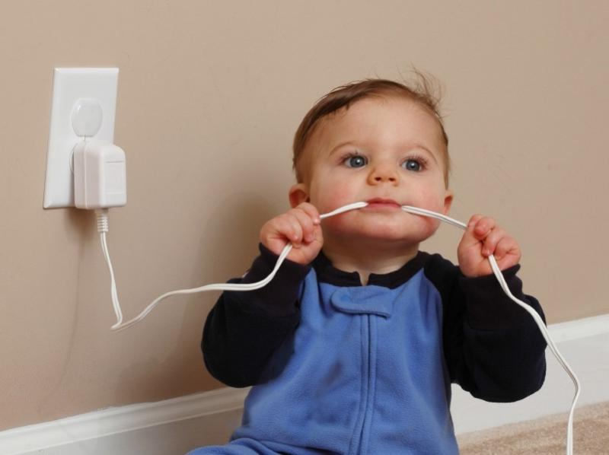

Профилактика травматизма

Запись на прием к психологу
34 57 44
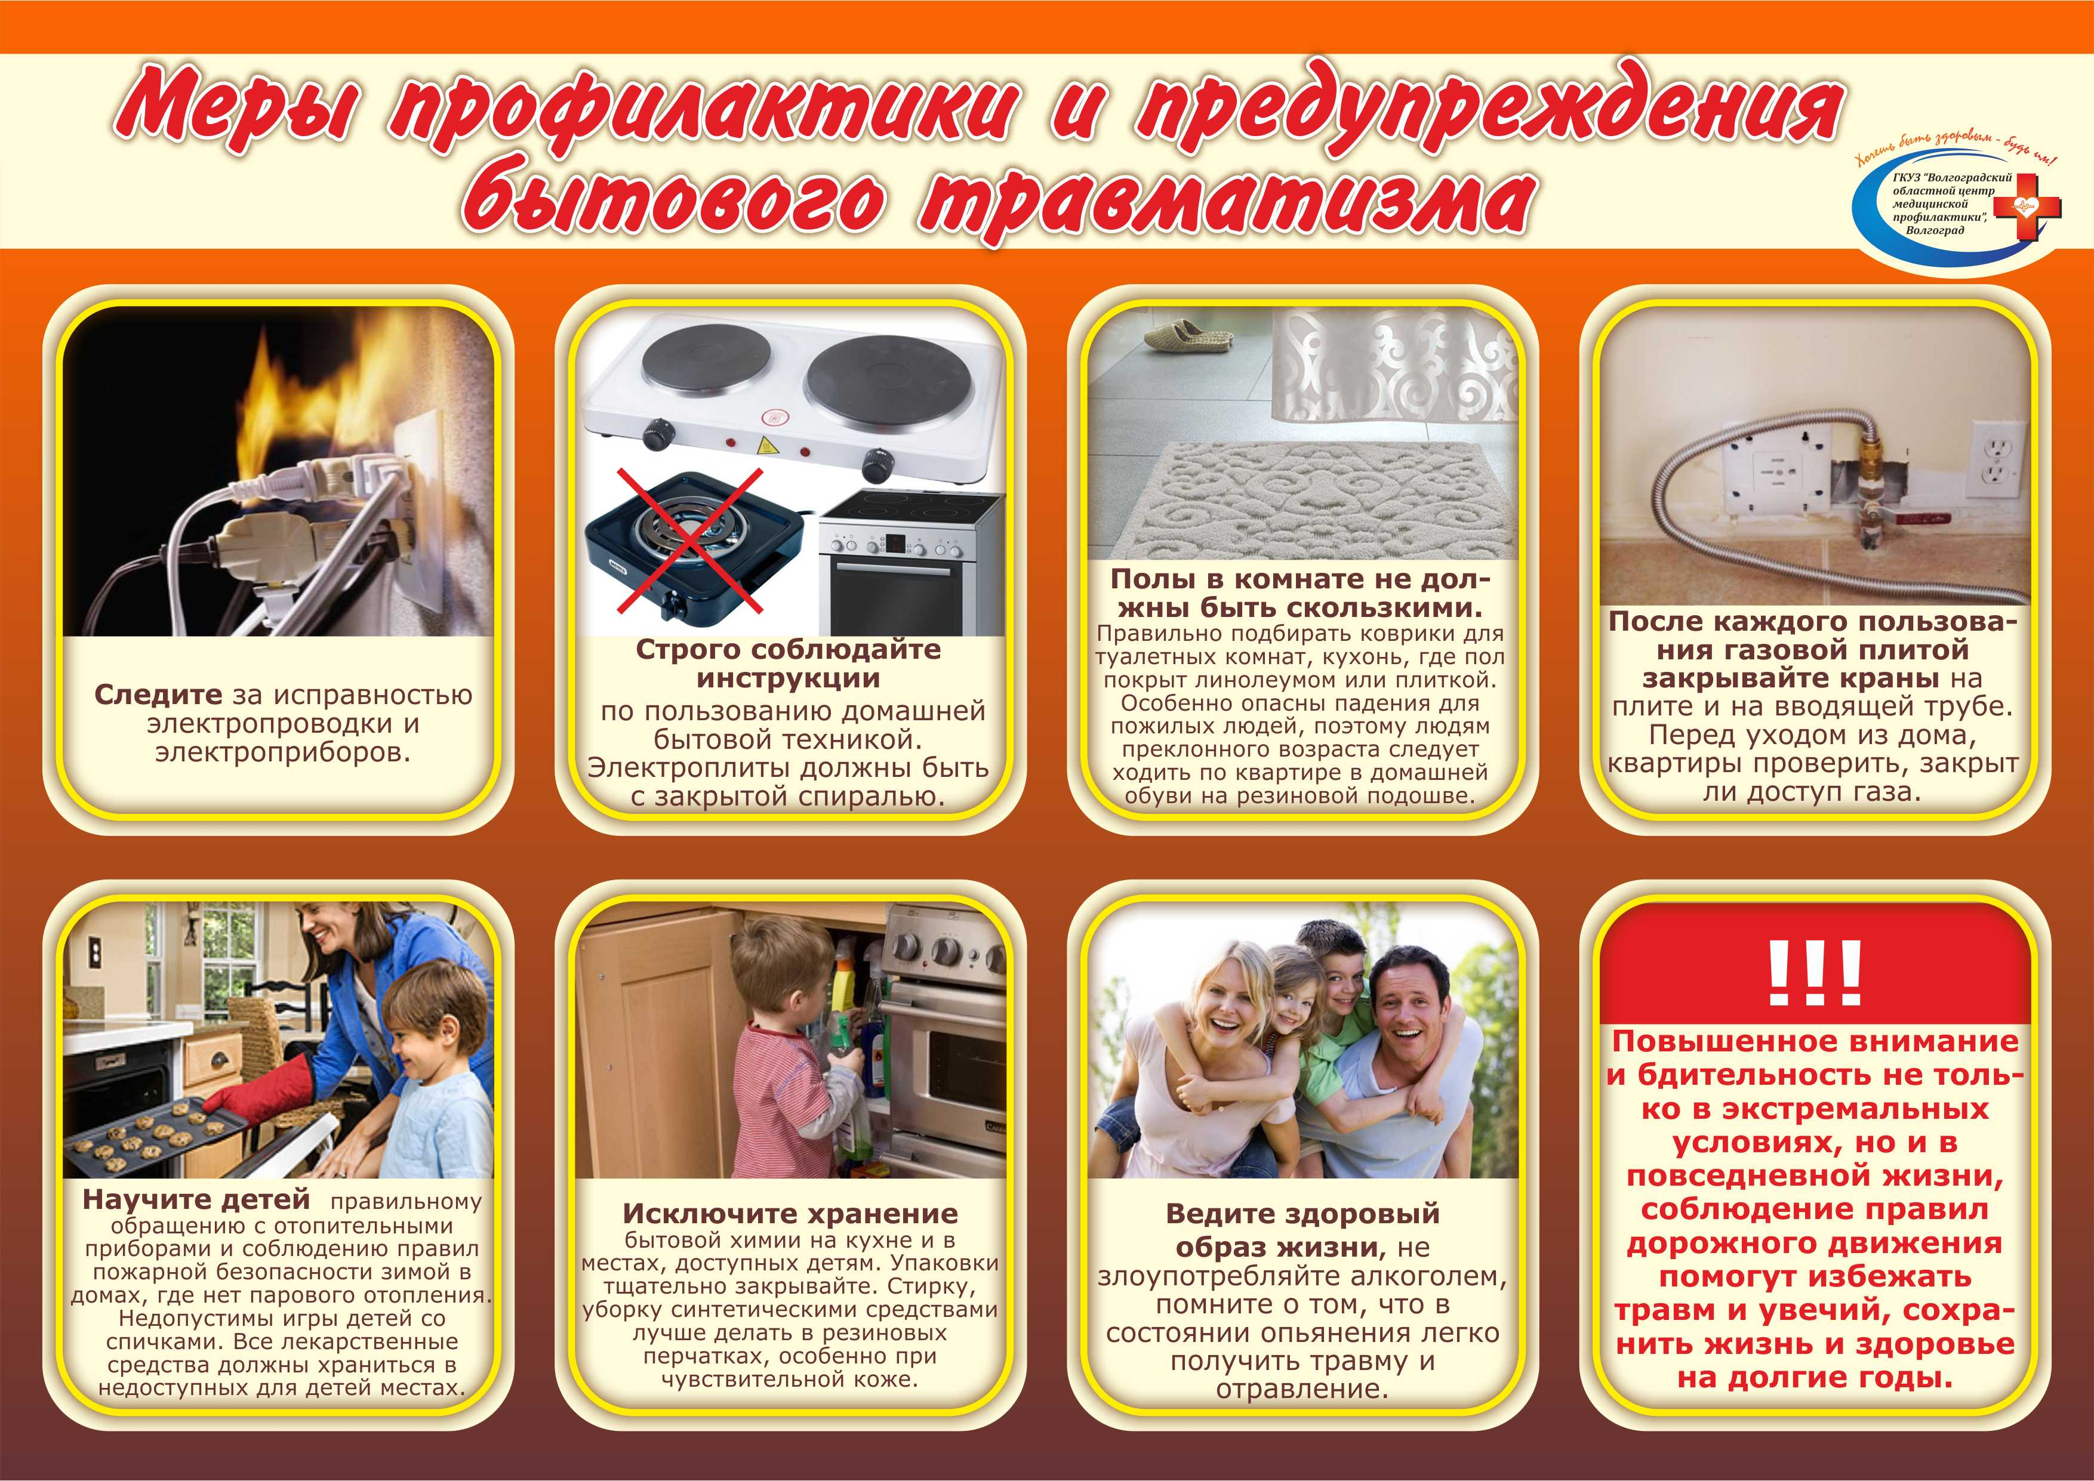
Детский травматизм и его предупреждение – очень важная и серьёзная проблема, особенно в летний период, когда дети располагают свободным временем, чаще находятся на улице и остаются без присмотра взрослых. Несмотря на большое разнообразие травм у детей, причины, вызывающие их, типичны. Прежде всего, это неблагоустроенность внешней среды, халатность и недосмотр взрослых, неосторожное, неправильное поведение ребёнка в быту, на улице, во время игр, занятий спортом. Естественно, возникновению травм способствуют и психологические особенности детей: любознательность, большая подвижность, эмоциональность, недостаток жизненного опыта, а отсюда отсутствие чувства опасности. Взрослые обязаны предупреждать возможные риски и ограждать детей от них.
Работа родителей по предупреждению травматизма должна проводиться в 2 направлениях:
– устранение травмоопасных ситуаций.
– систематическое обучение детей основам профилактики травматизма.

Наиболее часто встречающийся травматизм у детей –
бытовой.
Основные виды травм, которые дети могут получить дома и их причины: ожог от горячей плиты, посуды, пищи, кипятка, пара, утюга, других электроприборов, падение с кровати, окна, стола и ступенек; удушье от мелких предметов (монет, пуговиц, гаек и др.), отравление бытовыми химическими веществами; поражение электрическим током от неисправных электроприборов, обнажённых проводов, от втыкания игл, ножей и других металлических предметов в розетки и настенную проводку.
Падения - распространённая причина ушибов, переломов костей и серьёзных травм головы. Их можно предотвратить, если не разрешать детям лазить в опасных местах; устанавливать ограждения на ступеньках, окнах и балконах. В летнее время зоной повышенной опасности становятся детские площадки, особенно качели. Если ребёнок упал с качелей, он должен прижаться к земле и подальше отползти, чтобы избежать дополнительного удара. Добровольный прыжок с качели никогда не заканчивается безопасным приземлением на ноги. От резкого касания с грунтом происходит перелом лодыжек, берцовых костей, вывих голеностопных суставов.
Порезы. Разбитое стекло может стать причиной порезов, потери крови и заражения. Стеклянные бутылки нужно держать подальше от детей и младенцев. Нужно научить маленьких детей не прикасаться к разбитому стеклу. Ножи, лезвия и ножницы необходимо держать в недоступных для детей местах. Старших детей необходимо научить осторожному обращению с этими предметами. Можно избежать многих травм, если объяснять детям, что бросаться камнями и другими острыми предметами, играть с ножами или ножницами очень опасно. Острые металлические предметы, ржавые банки могут стать источниками заражения ран. Таких предметов не должно быть на детских игровых площадках.
Травматизм на дороге. Из всевозможных травм на улично - транспортную приходится каждая двухсотая. Последствия ДТП очень серьёзны. Самая опасная машина - стоящая: ребёнок считает, что если опасности не видно, значит, её нет. Но, выходя из-за такой машины на проезжую часть, существует риск оказаться под колёсами другой машины.

